采购项目编号：

江东天地招商装修提升工程设计
竞价比选文件

采购人：海口市君实综合开发有限责任公司
采购代理机构：海南江东智慧投资发展有限公司

2025 年 8 月

目 录
第一章 竞价比选公告 1
第二章 供应商须知 5
第三章 设计任务书 18
第四章 合同条款及格式 19
第五章 响应文件格式 20

第一章 竞价比选公告

海口市君实综合开发有限责任公司拟对江东天地招商装修提升工程设计组织竞价比选采购工作，兹邀请符合本次竞价比选采购要求的供应商参加本次竞价比选，有关事项如下：

一、项目概况与采购范围
1、项目名称：江东天地招商装修提升工程设计；
2、项目概况：本项目主要对商铺内建筑设计进行提升，总共约3700平方米，分为2部分。
（1）电影院：位于1#地下室1层，改造区域原设计为商业用房，需改造成电影院，改造面积约2000平方米，1#地下室2层改造区域为停车库及设备房，需改造成影院配套设备房约1000平方米，涉及建筑设计布局功能调整、给排水设计、电气（强弱电）设计、暖通（通风、防排烟、空调）设计系统的拆除及新建等内容（需要完成各专业设计拆改图），签章出图并负责图纸报审（含施工图审查）；
（2）主力店：位于3#、4#首层，商铺约700平方米，根据室内装修设计图，完成涉及室内装修的墙体拆除及新建、部分一次机电设备点位调整、建筑设计消防，二次机电施工图的审核，如涉及外立面幕墙的调整需出具相应图纸，在室内装修施工图上盖技术确认章。；
3、采购范围：江东新区招商装修提升工程的全过程改造设计（包括改造所涉及的全部专业），设计阶段包括方案及施工图等内容并取得图审合格证、配合甲方通过二次消防报批报建等相关验收、全过程技术把关、现场服务与监督等。；
4、招标控制价：204433.00元（不含税）；
5、计划工期：15日历天；
6、质量标准：图纸通过消防审查以及满足现场施工需求；
7、简要技术要求：详见《设计任务书》。

二、供应商资格要求
1、资质要求：在中华人民共和国注册的、具有独立承担民事责任能力【须提供营业执照复印件加盖公章】及【提供国家企业信用信息公示系统（http://www.gsxt.gov.cn/corp-query-homepage.html）查询结果复印件加盖公章，且企业状态显示为存续或在营或开业或在业或在册等正常经营状态】，须具备建设行政主管部门核发的建筑行业(建筑工程)专业设计乙级（含）以上资质或根据《住房和城乡建设部关于印发建设工程企业资质管理制度改革方案的通知》（[建市〔2020〕94号]）的规定已换发新证的投标人提供相应资质证书（提供证书复印件加盖公章）。若供应商为其他法人（例如事业单位）的，只需提供其他法人资格证明，无需提供营业执照及国家企业信用信息公示系统查询结果；
2、业绩要求：供应商近三年（合同签订时间在响应文件递交截止之日前三年内）承接过不少于1个房屋建筑工程设计类似业绩（提供合同复印件加盖公章）；
3、项目负责人（项目经理）要求：拟派项目负责人需为本单位人员，须具备在本单位注册的国家一级注册建筑师（含）以上执业资格，并提供拟派人员相关证书及近5个月（含投标当月）内任意连续3个月的社保缴费凭证（如为新入职员工则按实际缴纳月数提供社保并提供相应证明资料）复印件加盖公章；
4、其他人员要求：除项目负责人外，拟派的其他团队人员须配备建筑专业、结构专业、给排水专业、暖通专业、电气专业设计人员各1名，且须具备相关专业中级（含）以上技术职称。以上人员其他要求如下提供拟派人员相关证书及近5个月（含投标当月）内任意连续3个月的社保缴费凭证（如为新入职员工则按实际缴纳月数提供社保并提供相应证明资料）复印件加盖公章；
5、近三年内参加过的政府采购和招投标活动中没有重大违法记录（提供声明函，供应商注册成立时间不足三年的，从注册时间起算），未被列入中国执行信息公开网（http://zxgk.court.gov.cn/）的“失信被执行人”名单和国家企业信用信息公示系统“严重违法失信名单（黑名单）”（提供查询结果并加盖单位公章）。
6、提供响应文件资料真实有效承诺函。
7、本次竞价比选[不接受]联合体。

三、响应文件递交截止时间、开标时间及地点
1、本项目采用电子标形式，现场无需递交纸质版响应文件，现场递交符合密封包装要求的签字盖章版PDF格式电子响应文件 1份（存储媒介为Ｕ盘）。
2、递交截止时间： 2025年 9 月 2 日 9:30 时（北京时间），逾期送达或未密封的响应文件恕不接收；
3、递交文件地点：海口市美兰区江东大道江东大厦B座4楼418会议室(乘坐B7、B8电梯)；
4、开标时间： 2025年 9 月 2 日 9:30 时（北京时间）；
5、开标地点：海口市美兰区江东大道江东大厦B座4楼418会议室(乘坐B7、B8电梯)。
6、如开标过程中出现供应商提供的电子文件损坏无法打开的情况，其响应无效；
7、本项目邀请响应报价的供应商参与现场开标环节（须提交法定代表人身份证明或授权委托书及身份证复印件参与开标环节，如未提交的，可待拆封响应文件后核实）。

四、服务费

1、成交单位需向采购代理机构缴纳服务费：供应商须提供承诺书，格式详见响应文件格式“服务费承诺书”。
2、服务费金额：3066.00。
3、支付方式：银行转账
公司名称：海南江东智慧投资发展有限公司
开户行：海南银行股份有限公司总行营业部
银行账号：6003095800015

转账备注：江东天地招商装修提升工程设计项目-服务费

五、联系方式
采购人：海口市君实综合开发有限责任公司
地址：海口市美兰区江东大道202号江东发展大厦C座2层
电话：0898-31908519
联系人：黄先生

采购代理机构：海南江东智慧投资发展有限公司
地址：海口市美兰区江东大道202号江东发展大厦B座3层
电话：0898-31908523
联系人：冯先生
日期： 2025 年 8 月 29 日
第二章 供应商须知

一、总则
1、有关定义及相应职责
1.1 “采购人”：本次竞价比选的采购人是 海口市君实综合开发有限责任公司；
1.2 “供应商”系指实名购买竞价比选文件拟参加竞价比选和拟向采购人提供
江东天地招商装修提升工程设计服务的供应商。其职责如下：
1.2.1 对竞价比选文件错、漏之处提出澄清、说明要求或质疑；
1.2.2 按要求缴纳竞价比选保证金（如有要求）；
1.2.3 按要求编制响应文件；
1.2.4 供应商代表：“供应商代表”系指在竞价比选过程中代表提交供应商处理竞价比选事宜的人员，包括单位法定代表人或经授权的委托代理人，“供应商代表”参加竞价比选活动，对评审小组就响应文件提出的问题进行澄清；
1.2.5 配合采购人就竞价比选采购项目的质疑、投诉和举报的处理工作；
1.2.6 与采购人签订采购合同，按照合同规定向采购人提供咨询服务；
1.2.7 相关法律法规所规定的其他职责。
1.3 “合格的供应商”指通过资格符合性审查的供应商。
1.4 “成交供应商”系指经评审小组评审，并授予合同的供应商。
2、竞价比选费用
供应商应承担所有与准备和参加竞价比选有关的费用。不论竞价比选的结果如何，采购人均无义务和责任承担以上费用。
3．竞价比选文件的约束力
3.1供应商如在响应文件递交截止时间24小时前未对竞价比选文件提出书面质疑，即视为接受了本竞价比选文件中的所有条款和规定。
3.2供应商在法定质疑期内应当一次性针对竞价比选文件、采购过程和成交结果提出质疑，两次或多次对同一采购程序环节提出的质疑拒收。

二、竞价比选文件
4、竞价比选文件的构成
4.1 竞价比选文件由下列文件以及在竞价比选过程中发出的修正和补充文件组成：
第一章 竞价比选公告
第二章 供应商须知
第三章 设计任务书
第四章 合同条款及格式
第五章 响应文件格式
注：请仔细检查竞价比选文件是否齐全，如有缺漏，请立即与采购人联系解决。
4.2 供应商应认真阅读竞价比选文件中所有的事项、格式、条款和技术规范等。供应商没有按照竞价比选文件要求提交全部资料，或者供应商没有对竞价比选文件在各方面都作出实质性响应是供应商的风险，并可能导致其响应文件被拒绝。
5、竞价比选文件的澄清
潜在供应商如对竞价比选文件有疑问需要澄清，可以书面形式（包括信函、电子邮件，下同）在响应文件递交截止时间24小时前（逾期不受理）通知采购人，采购人将以书面形式进行答复，同时采购人有权将答复内容（包括所提问题，但不包括问题来源）通知所有潜在供应商。
6、竞价比选文件的修改
6.l 在响应文件递交截止时间24小时前，采购人可主动或在解答供应商提出的澄清问题时对竞价比选文件进行修改。
6.2 竞价比选文件的修改是竞价比选文件的组成部分，采购人将以书面形式通知所有潜在供应商，并对供应商具有约束力。
6.3 为使供应商准备响应文件时有充分的时间对竞价比选文件修改部分进行研究，采购人可适当推迟响应文件递交截止时间。

三、竞价比选文件的编制和数量
7、响应文件的语言
供应商提交的响应文件以及供应商与采购人就有关竞价比选的所有来往函电均应使用中文。供应商提交的支持文件和印刷的文献可以用另一种语言，但相应内容应附有中文翻译本，在解释响应文件时以中文翻译本为准。
8、响应文件的构成
8.1供应商应根据第五章响应文件格式编制（凡有具体格式要求详见竞价比选文件“第五章响应文件格式”，本竞价比选文件没有具体规定和要求的内容格式不限，由供应商自拟）。
8.2 若供应商未按竞价比选文件的要求提供资料，或未对竞价比选文件作出实质性响应，将视为无效响应文件。
8.3响应文件中所附的各种证书、证件、证明等若系复印件，须在复印件上加盖供应商单位公章（或电子章）。
9、响应文件编制
9.1供应商应完整地填写竞价比选文件中提供的《响应报价函》等竞价比选文件中规定的所有内容。
9.2供应商必须保证响应文件所提供的全部资料真实可靠，并接受采购人对其中任何资料进一步审查的要求。
9.3如果响应文件填报的内容不详，或没有提供竞价比选文件中所要求的全部资料及数据，使评审小组无法正常评审的，由此产生的结果由供应商承担。
9.4响应文件外形尺寸应统一为A4纸规格，文件所使用的印章必须为企业公章（或电子章），且与供应商名称完全一致，不能以其他业务章或附属机构印章代替。
10、报价
10.1响应报价超过招标控制价视为无效报价。
10.2供应商应按响应报价函的要求报价。
11、备选方案
本次竞价比选只允许供应商有一个响应方案，否则视其响应文件无效。
12、竞价比选保证金（本项目不作要求）
13、响应文件的签署
13.1 电子版响应文件盖章要求：竞价比选文件中明确盖章的地方须加盖单位公章（或电子章）；
13.2 电子标签字以下两种形式之一均有效：
（1）响应文件打印为文本签字后扫描；
（2）响应文件打印为文本盖签名章或签字章后扫描；
由委托代理人签字的，供应商应附有法定代表人授权书。

四、响应文件的递交
14、响应文件的密封及标记
14.1 供应商应将签字盖章版PDF格式响应文件（存储媒介为Ｕ盘）密封在专用袋（箱）中，封口处应加盖单位公章或授权代表签字或法定代表人签字。封皮上均应写明：
致： 海口市君实综合开发有限责任公司
项目名称： 江东天地招商装修提升工程设计
注明：“请勿在响应文件递交截止时间之前启封”
供应商名称、联系人姓名、电话和电子邮箱
14.2 响应文件未密封者，采购人不予接收。
14.3响应文件密封封皮未按上述规定书写标记者，采购人予以接收，但不对响应文件被错放或先期启封负责。
15、响应文件递交截止时间
15.l 供应商须在响应文件递交截止时间前将响应文件送达采购人规定的地点。响应文件应由法定代表人或经授权的委托代理人送达，也可采用邮寄、非特定人员送达。
15.2 供应商现场所签署确认的文件均代表供应商的决定，并作为响应文件的补充内容，具有同等法律效力。
15.3响应文件递交截止时间推迟的，采购人应以书面形式通知所有供应商，采购人和供应商的权利和义务均应以新的响应文件递交截止时间为准。
15.4在响应文件递交截止时间后递交的响应文件，采购人将拒绝接收。
15.5竞价比选有效期：竞价比选响应文件递交截止之日起计算60日历天。

五、响应文件的开启
16、响应文件的开启
16.l 采购人按“竞价比选公告”中规定的时间和地点组织开启响应文件。
16.2开启响应文件时，采购人邀请参与开标会的供应商查验所有响应文件的密封情况，如无供应商参与开标会，采购人可邀请监督人员或见证人查验所有响应文件的密封情况。所有响应文件的密封情况确认无误后拆封唱标，采购人将作密封情况检查记录。
16.3 若响应文件未密封，采购人将拒绝接收该供应商的响应文件。
16.4 供应商自愿参与现场开标会，如法定代表人或经授权的委托代理人参加开标会的，应提交法定代表人身份证明或授权委托书和有效身份证件，未提交以上资料或拆封响应文件后也无法核实身份的供应商不予参加开标会。
16.5如供应商的法定代表人或经授权的委托代理人未参加开标会的，视为认同开标记录情况，且无权对现场开标事宜提出任何异议。
16.6 供应商对开标有异议的，须在开标现场当场提出。

六、竞价比选、评审程序
17、竞价比选、评审程序
17.1评审小组成员由3名（含）以上单数人员组成，该评审小组独立工作，负责评审所有响应文件并推荐不超过3名成交候选人，遵循“公平、公正、科学、择优”的原则。
17.2评审办法
17.2.1 评审办法采用综合评分法。
17.2.2 综合评分法评审步骤：先进行资格符合性审查，再进行技术、商务、价格的详细评审。只有通过资格符合性审查的供应商才能进入详细评审。
17.3资格符合性审查
17.3.1评审小组根据“资格性审查表”及“符合性审查表”（附表 1）分别对响应文件的资格性和符合性进行审查，只有对“资格性审查表”及“符合性审查表”（附表 1）所列各项作出实质性响应的供应商才能通过资格符合性审查。对是否实质性响应竞价比选文件的要求有争议的内容，评审小组将以记名投票方式表决，得票超过半数的供应商有资格进入下一阶段的评审，否则不予通过资格符合性审查。
17.3.2 判断响应文件的响应与否只根据响应文件本身，而不寻求外部证据。
17.3.3 评审小组在资格符合性审查中，有权对算术性错误进行修正，原则如下：
（1）响应报价函内容与响应文件中明细表内容不一致的，以响应文件中明细表为准；
（2）响应文件的大写金额和小写金额不一致的，以大写金额为准。
（3）总价金额与按单价汇总金额不一致的，以单价为准修正总价；
（4）单价金额小数点有明显错位的，以总价为准修正单价。
（5）响应报价含税总价与依据不含税总价计算出的结果不一致的，以不含税总价为准修正含税总价，如修正后的含税总价大于原含税总价时，则以原含税总价为准修正不含税总价。
（6）算术性错误修正，评审阶段评审小组可无需经供应商书面确认。评审小组依据修正后的报价进行评审并推荐成交候选人，采购人依据成交候选人推荐结果确定成交单位，采购人以评审小组修正后的价格向成交单位发出《成交通知书》，如成交单位不接受修正后的成交价格，则取消其成交资格。
若供应商不同意以上修正，响应报价文件将视为无效。
17.4详细评审
17.4.1评审小组根据评审办法对通过资格符合性审查的响应文件进行详细评审，并进行技术、商务和价格的评审打分。
技术、商务评分：具体评审的内容详见（附表 2）；
价格评分详见：具体评审的内容详见（附表 2）。
技术、商务及价格权重分配：
评估因素 | 技术、商务 | 价格
权重 | 70 | 30

17.4.2综合评分及其统计：按照评审程序、评分标准以及分值分配的规定，评审小组成员分别就各供应商的技术、商务状况，其对竞价比选文件要求的响应情况进行评议和比较，评出各供应商的得分，得分与响应报价分相加得出综合得分，并按综合得分由高到低顺序推荐成交候选人，综合得分最高的供应商为第一成交候选人，综合得分次高的供应商为第二成交候选人，以此类推。综合得分相同的，按响应报价由低到高顺序排列。综合得分和响应报价均相同的，按技术指标由优至劣顺序排列。

七、其他要求
成交单位领取成交通知书时须递交纸质版响应文件壹份，内容须与电子版响应文件一致。

附表1：资格性、符合性审查表
资格性审查表
序号 | 审查项目 | 审查标准 | 供应商
1 | 授权委托书、法定代表人身份证明； | 是否满足比选文件要求
2 | 在中华人民共和国注册的、具有独立承担民事责任能力【须提供营业执照复印件加盖公章】及【提供国家企业信用信息公示系统（http://www.gsxt.gov.cn/corp-query-homepage.html）查询结果复印件加盖公章，且企业状态显示为存续或在营或开业或在业或在册等正常经营状态】，须具备建设行政主管部门核发的建筑行业(建筑工程)专业设计乙级（含）以上资质或根据《住房和城乡建设部关于印发建设工程企业资质管理制度改革方案的通知》（[建市〔2020〕94号]）的规定已换发新证的投标人提供相应资质证书（提供证书复印件加盖公章）。若供应商为其他法人（例如事业单位）的，只需提供其他法人资格证明，无需提供营业执照及国家企业信用信息公示系统查询结果； | 是否满足比选文件要求
3 | 业绩要求：供应商近三年（合同签订时间在响应文件递交截止之日前三年内）承接过不少于1个房屋建筑工程设计类似业绩（提供合同复印件加盖公章）； | 是否满足比选文件要求
4 | 项目负责人（项目经理）要求：拟派项目负责人需为本单位人员，须具备在本单位注册的国家一级注册建筑师（含）以上执业资格，并提供拟派人员相关证书及近5个月（含投标当月）内任意连续3个月的社保缴费凭证（如为新入职员工则按实际缴纳月数提供社保并提供相应证明资料）复印件加盖公章； | 是否满足比选文件要求
5 | 其他人员要求：除项目负责人外，拟派的其他团队人员须配备建筑专业、结构专业、给排水专业、暖通专业、电气专业设计人员各1名，且须具备相关专业中级（含）以上技术职称。以上人员其他要求如下提供拟派人员相关证书及近5个月（含投标当月）内任意连续3个月的社保缴费凭证（如为新入职员工则按实际缴纳月数提供社保并提供相应证明资料）复印件加盖公章； | 是否满足比选文件要求
6 | 近三年内参加过的政府采购和招投标活动中没有重大违法记录（提供声明函，供应商注册成立时间不足三年的，从注册时间起算），未被列入中国执行信息公开网（http://zxgk.court.gov.cn/）的“失信被执行人”名单和国家企业信用信息公示系统“严重违法失信名单（黑名单）”（提供查询结果并加盖单位公章）。 | 是否满足比选文件要求
7 | 提供响应文件资料真实有效承诺函。 | 是否满足比选文件要求
8 | 本次竞价比选[不接受]联合体。 | 是否满足比选文件要求
结论

1、表中只需填写“√/通过”或“×/不通过”。
2、在结论中按“一项否决”的原则，只有全部是√/通过的，填写“合格”；只要其中有一项是×/不通过的，填写“不合格”。
3、结论是合格的，才能进入下一轮；不合格的被否决。

符合性审查表
序号 | 审查项目 | 评议内容  （无效响应认定条件） | 供应商
1 | 供应商名称 | 是否与营业执照、资质证书一致
2 | 响应文件的有效性、完整性 | 响应文件式样和签署是否符合要求且内容完整无缺漏。
3 | 工期 | 是否满足比选文件要求
4 | 质量标准 | 是否满足比选文件要求
5 | 报价 | 报价项目是否完整，存在漏报或报价超过招标控制价则为无效响应
6 | 比选文件规定的其他条件 | 是否满足比选文件要求
7 | 响应有效期 | 是否满足比选文件要求
结论
1、表中只需填写“√/通过”或“×/不通过”。
2、在结论中按“一项否决”的原则，只有全部是√/通过的，填写“合格”；只要其中有一项是×/不通过的，填写“不合格”。
3、结论是合格的，才能进入详细评审；不合格的被否决。

附表2：详细评分表

评分因素 | 分值 |  | 评分标准
分值构成（总分100分） |  |  | 响应报价：30分  商务部分：40分  技术部分：30分
报价评分  标准  （30） | 响应报价 | 30分 | （1）报价注意事项：供应商以元为单位报价。报价不能超出招标控制价金额，超出招标控制价的按否决响应资格处理。  （2）评审基准价的确定：按所有有效不含税报价进行算术平均得出基准价。  （3）报价得分计算方法：报价等于评审基准价的得满分，报价每高于评审基准价1%扣0.6分，报价每低于评审基准价1%扣0.3分，中间用内插法计算（精确到小数点后两位数）扣完为止。  计算公式如下：  Fi=F -|(Di-D)|/ D×100×E  式中：  Fi—供应商的报价得分；  F—报价满分30分；  Di—供应商的报价；  D—评审基准价。  若Di＞D，则E=0.6；若Di<D，则E=0.3。
商务评分标准  （40分） | 类似项目业绩 | 20分 | 供应商近三年（合同签订时间在响应文件递交截止之日前三年内）承接过房屋建筑工程设计类似业绩：  1.单项合同金额20万元（含）以上的，每个得5分，本小项满分20分；  2.单项合同金额14万元（含）—20万元（不含），每个得4分，本小项满分16分；  3.单项合同金额10万元（含）—14万元（不含），每个得3分，本小项满分12分；  4.单项合同金额低于10万元不得分。  本大项满分20分。  证明材料：须提供合同（需体现合同金额、合同内容、签字盖章页、合同签署日期）复印件加盖公章。业绩时间以合同签订时间为准。
商务评分标准  （40分） | 团队成员资历 | 20分 | 1.拟派项目负责人具有房屋建筑工程相关专业中级技术职称得3分，房屋建筑工程相关专业高级（含）以上技术职称得4分，本小项满分4分。  2.拟派项目负责人业绩：近三年（合同签订时间在响应文件递交截止之日前三年内）作为项目负责人承接过合同金额20万元（含）以上的房屋建筑工程设计类似业绩，每个得3分，本小项满分6分；  3.其他人员配备：除项目负责人外，需配备建筑专业1人、结构专业1人、给排水专业1人、暖通专业1人、电气专业1人，且具备工程类专业高级（含）以上技术职称证书或注册执业资格证书的每个得2分（一人持多证仅计分一次，同一专业不重复计分），满分10分。  本大项满分20分。  证明材料：  ①须提供人员相关证书及近5个月（含投标当月）内任意连续3个月的社保缴费凭证（如为新入职员工则按实际缴纳月数提供社保并提供相应证明资料）复印件加盖公章；  ②提供合同复印件加盖公章（需体现合同金额、合同内容、签字盖章页、合同签署日期、项目负责人姓名），如合同未能体现项目负责人姓名，可提供能证明项目负责人业绩证明材料，如竣工验收报告或项目发包人（名称须与合同上载明的发包人一致）开具的证明等能证明项目负责人业绩的材料复印件加盖公章。业绩时间以合同签订时间为准。
技术评分  标准  （30分） | 工程建设条件论述 | 1分 | 工程建设条件论述：工作范围和任务描述准确具体，较好并符合的该项目论述得1分，论述一般且与实际情况不符的不得分。
技术评分  标准  （30分） | 设计依据 | 1分 | 采用的技术标准准确、全面、合理，设计理念、思路清晰，较好的1分，一般的不得分。
技术评分  标准  （30分） | 项目特点、重点、难点分析 | 2分 | 项目特点、重点、难点分析准确且提供合理化建议，较好的得2分，基本符合的得1～2分，一般的得0～1分
技术评分  标准  （30分） | 平面功能设计 | 20分 | 1.平面功能布置比较合理8~10分，一般6~8分，不合理3~6分；  2.符合消防疏散要求0~5分；  3.符合电影院设计流线及商业逻辑，基本符合4~5分，一般符合1~3分；  本项满分20分。
技术评分  标准  （30分） | 工作计划、设计的质量、进度保证措施 | 2分 | 工作计划、设计的质量、进度保证措施，较好的得2分，基本符合的得1～2分，一般的得0～1分
技术评分  标准  （30分） | 后续服务安排及保证措施 | 2分 | 后续服务安排及保证措施完善，较好的得2分，基本符合的得1～2分，一般的得0～1分
技术评分  标准  （30分） | 成本控制的保证措施 | 2分 | 成本控制的保证措施是否实际、是否可行；较好的得2分，基本符合的得1～2分，一般的得0～1分

第三章 设计任务书
一、项目概况
1.项目名称：江东天地招商装修提升工程设计服务
2.项目地址：项目地块位于海口江东新区起步区中轴线北端，四横路以北、西一路以东、东一路以西、一横路以南。
3.设计内容和范围：本项目主要对商铺内建筑设计进行提升，总共约3700平方米，分为2部分。
（1）电影院：位于1#地下室1层，改造区域原设计为商业用房，需改造成电影院，改造面积约2000平方米，1#地下室2层改造区域为停车库及设备房，需改造成影院配套设备房约1000平方米，涉及建筑设计布局功能调整、给排水设计、电气（强弱电）设计、暖通（通风、防排烟、空调）设计系统的拆除及新建等内容（需要完成各专业设计拆改图），签章出图并负责图纸报审（含施工图审查）；
（2）主力店：位于3#、4#首层，商铺约700平方米，根据室内装修设计图，完成涉及室内装修的墙体拆除及新建、部分一次机电设备点位调整、建筑设计消防，二次机电施工图的审核，如涉及外立面幕墙的调整需出具相应图纸，在室内装修施工图上盖技术确认章。
江东新区招商装修提升工程的全过程改造设计（包括改造所涉及的全部专业），设计阶段包括方案及施工图等内容并取得图审合格证、配合甲方通过二次消防报批报建等相关验收、全过程技术把关、现场服务与监督等
4.设计面积：设计总建筑面积为【3700】㎡。
二、项目经济技术指标
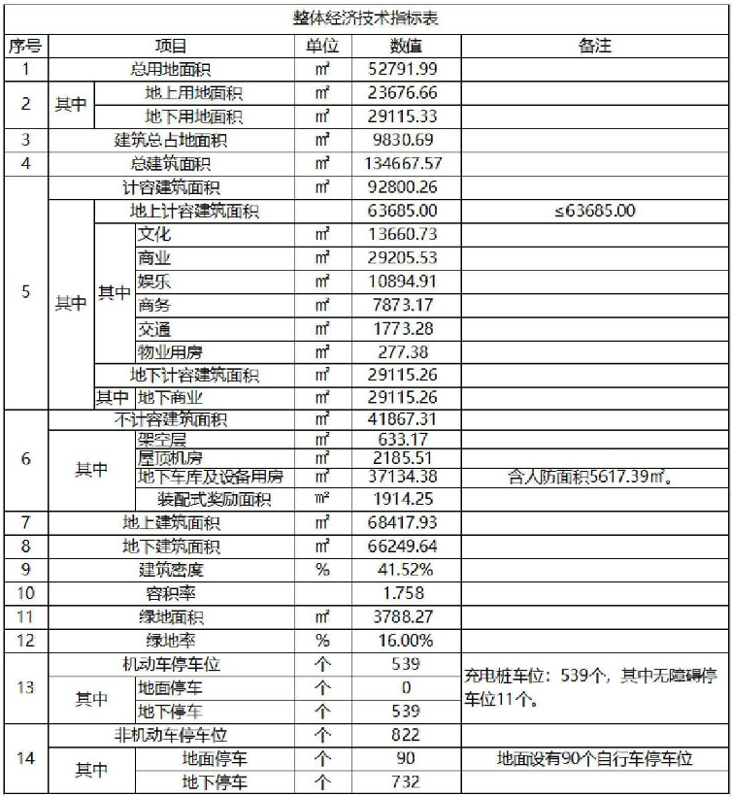
二、设计依据
1.法律、法规：国家及地方现行相关设计标准、法规、规范、规程、规章、和规定等。
2.其他相关依据：甲方提供的影院平面规划布置范围图；甲方提出的设计要求、设计范围、功能要求及设计资料。
三、设计内容
（一）平面功能、消防系统规范化改造
1、6#地下一层根据划定范围进行电影院改造设计，地下二层根据划定范围进行电影院设备房改造设计，均需满足现行消防规范及标准进行设计。
2、主力店内容需根据现行消防规范及标准审核相关图纸内容。
（二）6#地下一层及地下二层划定范围内根据电影院相关规范标准调整平面布局及流线
1、内容包括：建筑设计布局功能调整、给排水设计、电气（强弱电）设计、暖通（通风、防排烟、空调）设计系统的拆除及新建等内容。
2、平面布局包括：不少于500座的电影院影厅、电影院相关设备用房、卫生间、前台等内容。
3、根据电影院规范标准需考虑空调排风排烟等需求。
（三）本建筑采用机电设备需先进且实用，拆除内容设备及管线尽可能利旧。
四、设计目标
1.功能要求：需满足影院流线设计等要求、满足公共建筑审美及结构、消防安全设计。
2.注意事项：需结合消防评估报告和在消防顾问的指导下进行消防专业内容设计，以确保消防图审和验收通过。
五、设计要求
（一）设计要求：
1、设计启动前，投标人须结合当地政策、法规、地方规定，将存疑的问题书面形式提醒招标人。对可能出现的消防重大调整应提前向招标人提出，并提出方案进行规避；需对接主体设计单位配合完成方案优化与修改。
2、设计应协调及配合各分项投标人，完成设计工作。
3、设计须通过招标人各相关部门审查，经招标人审核确认后进入下阶段工作。
（二）其他具体要求
1、协助我司完成消防设计报审工作（包括但不限于：提供消防设计报审文件、提供设计出图资质证明和加盖出图章）。
2、施工图图签应合理编制图纸的标识方式（如施工图名称应完整统一、编号齐全、各专业标识方式统一、标明版次、修改日期等）。
3、施工图投标人应按阶段提供完整的设计图纸。各专业图纸应分别装订，各专业各阶段出图必须单独提供图纸目录等相关文件。
（三）专业间配合具体要求
1、提供必要预留预埋图及设备基础图。
2、各专业之间充分协调，不应出现遗漏和偏差。
（四）给排水、暖通、电气专业设计具体要求
1、给排水专业：
（1）施工设计应与相关专业密切配合，认真执行绘图规定，表示方法应符合国家和地区最新规范要求。
（2）走廊等公共区域：需提供管线综合平面图及剖面图。管道敷设应与其他专业相协调，满足走廊净高及装修要求。
（3）给水、热水、污废水均接驳到位，需详细标注平面、管径及标高等定位标注。
（4）未尽事宜以招标人的要求为准。
2、暖通专业：
（1）图纸目录应仅列明图号、图纸名称和图幅；列明所采用的国家标准图集的编号、名称和页次。
（2）楼梯间、前室防烟尽量采用自然通风系统。
（3）地上房间、走道等空间尽量采用自然排烟系统。
（4）卫生间采用机械排风，换气次数不小于10—15次/h，排风管预留洞口。
（5）同建筑专业协调设置好室外空调主机位，布置美观，同时应排风良好，建筑立面机位设置格栅遮挡。
（6）装修区内的所有与暖通相关的风管、水管、风口等均应配合装修专业设计到位。
（7）所有设备不得出现厂家型号。
（8）其他遵照国家及地方相应规定执行。
3、强电专业：
（1）图纸：需根据顾问单位提供的点位图，将电力均接驳到位，并达到施工图深度。
（2）装修区内的照明、插座具体末端点位配电需结合装修一次设计到位，并满足施工图深度要求。
（3）装修区内的应急照明系统需一次设计到位，并满足施工图深度要求。
（4）装修电气施工图灯具、插座点位需和装修施工图一致。
4、弱电专业：
（1）弱电系统暂定包括网络、门禁系统、监控系统、消防火灾自动报警系统、弱电工程等。
（2）所有的弱电(包含火灾自动报警和智能化)点位均需设计到位，需要标注定位尺寸。
5、各专业系统计算书具体要求
提供各专业负荷计算书，用以对各项设计参数进行复核和优化。包括并不限于以下的计算书：
（1）暖通专业：
空调房间冷热负荷计算书（冷负荷按逐项逐时计算），应有各项输入值及计算汇总表；建筑物供暖供冷总负荷计算书，冷热源设备选择计算书；所有空气处理设备的选型计算书（风量、风压、制冷制热量）、所有通风设备的选型计算书（风量、风压）、所有消防设备的选型计算书（风量、风压）、各个水系统的循环水泵的选型计算书（循环水量、水压）、各个水系统的定压补水设备的选型计算书、空调及通风节能计算书。
（2）给排水专业：
需提供该项目有关的给排水系统水力计算书，内容包括但不限于：生活水量计算、管道水力计算、减压系统计算、热水系统耗热量、热水量、加热设备供热量计算、雨水系统计算、排水管道水力计算、所有设备选型计算等。
需提供该项目有关的水消防系统水力计算书，内容包括但不限于：消防用水量计算、消防水池、高位水箱容量计算、消防管道水力计算、消防最不利点压力计算、消防减压系统计算、消防增压稳压系统计算、灭火器系统计算、气体灭火系统计算、所有设备的选型计算等。
（3）强电专业：
用电设备负荷计算、变压器、柴油发电机负荷计算、典型回路电压损失计算、系统短路电流计算、防雷类别的选取或计算，典型场所照度值和照明功率密度值计算。
（4）弱电专业：
弱电火灾自动报警系统点表，弱电智能化专业各系统点表（包含而不限于电话和数据统计点表、自控点位表、广播系统点表、UPS电源、视频监控存储等。
综上所述，电影院设计改造工程属于技术要求复杂的小型公共建筑，需建筑、结构、电气、给排水、暖通各专业充分理解原设计图纸，同时需控制改造的造价成本。
（五）标志标牌设计要求
1、所有的标识设计均需包含详细的《标识制作文件》。室内标识导示系统按招标人的设计进度要求，提供方案汇报文本、施工图等图纸。
2、室内标识导示系统：要求包括但不限于电梯间标识、楼层目录、办公室门牌、设备间门牌、公共区域名称标识、洗手间方位标识、卫生间门牌、步行梯名称标识、层显、多向导示、消火栓标识、疏散指示标识和安全警示类标识（如“禁止吸烟”、“您已进入图像采集区”、“当心碰头（滑倒、绊倒、烫伤、坠落）”、“出入示证、来访登记”、机房、设备用房等内容；标识形式以名称类、指南类、警示类标识为主，依据人行顺序设置于由楼宇入口经过楼、电梯间到各房间、卫生间及公共区域的过程当中；其中办公室门牌需要设置为牌体固定、名称可更换的形式。
（六）设计成果及设计后续配合要求
1、消防设计成果要求：
（1）投标人提供加盖出图章和注册章的全套消防设计文本给招标人；
（2）须提供所有设计文件电子版光盘一套。电子文件格式要求：设计图为AutoCAD主流版本可编辑DWG文件；概算文件需提供电子表格版及软件版；
（3）各专业设计图纸需要达到国家建设部《建筑工程设计文件编制深度的规定》2016版的要求，并在专家审查后完成调整，通过最终初步设计审查。
2、施工图设计成果要求：
（1）投标人提供加盖出图章和注册章、图审章的全套施工图蓝图8套给招标人，计算书3份；
（2）须提供所有设计文件电子版光盘一套（需含各专业计算书、模型以及招标人要求多其他文件）。电子文件格式要求：设计图为AutoCAD主流版本可编辑DWG文件；
（3）各专业施工图图纸需要达到国家建设部《建筑工程设计文件编制深度的规定》2016版的要求的要求深度，并通过施工图外部审查，取得施工图图审合格书。
投标人应配合招标人完成各项报审工作，应根据外审单位意见完成图纸修改且达到外审通过的要求，此要求不算图纸修改工作量。
（4）投标人应根据招标人确认的专业深化图完成图纸修改，此要求不算图纸修改工作量。
（5）投标人应对项目的整体设计的进度、质量、工程投资控制配合协调、与周边接口衔接等方面进行管理，并保证本项目各专业接口及与周边工程接口（包括与市政工程接口、进出场道路等）的良好衔接（投标人应完成相应设计工作，如绿化、接口市政设计等），且不另外计费。
（6）投标人编制设计文件时，需考虑实施过程中费用不得突破投标报价建面单方指标、各项单价及总价，超出部分由中标单位自行承担，招标人不另行支付任何费用。
3、设计后续配合要求
（1）技术交底配合
负责工程设计项目开工前的设计交底工作，包括但不限于现场配合图纸会审等工作。
投标人完成所有设计工作后，应向招标人进行全面的设计内容交底。
（2）工程施工配合
·投标人除按合同规定的时间和要求向招标人提交设计成果文件外，还应承担工程施工过程直至竣工验收前的设计服务（包含设计变更）等工作，保证设计变更满足施工进度要求，且不另外计费。
·变更设计时，应明确变更图纸的目录、日期（精确到日）、修改图号，备注说明各专业变更原因及主要修改内容。图纸变更标示应统一，且应标明修改部位。
·按规定参加该工程主体结构（含主要隐蔽工程）和竣工的验收。
·按招标人要求及时派专业人员参加工程技术会议及到现场解决施工问题。
·投标人负责向招标人及施工单位进行设计交底、处理施工过程中的有关设计问题；若施工图上引用的规范条款设计参数具有不确定性，投标人有义务明确设计参数以达到指导施工的设计深度。
·投标人审查需求单位/部门递交的材料、设备，包括但不仅限于施工深化图纸、材料样品，设备数据资料，考察是否符合施工图文件中提出的设计意图，对审查合格的图纸、材料、设备盖许可章。
·若建设单位、投标人及监理商定的材料、设备因不可抗拒因素无法采购时，需进行材料、设备变更时，投标人应推荐不少于三种同规格的材料、设备供建设单位选择。原则上材料、设备变更后档次不应低于原设计标准，不应造成造价的增加及工期延长，最终选用的材料、设备需经投标人审查许可。
·投标人应按合同服务要求对现场进行检查。对于施工方在工程建造期间任何不符合设计意图、设计概念的建造工作，或由于施工方原因导致现场工程量实际观感不符合效果图要求时，须及时提交文件并指出并提醒建设单位，由建设单位要求施工方进行改正。如果由于投标人的遗漏或疏忽或错误，使得施工方按照设计要求施工后，仍不能满足设计意图或达不到设计效果，投标人将承担设计责任。
投标人应对建设单位、承建商提出的所有变更及技术核定单进行审核，重大变更或影响较大的变更应出具专业意见和测算清单。原则上变更不应影响前期方案。若有影响，投标人必须将根据变更调整后的效果图等图纸提供给建设单位，此费用包含在投标报价中，投标人不得另行索取。
·对于施工单位提出的工程联系单提出的需求变更，投标人应及时审核。完成时限：一般问题24小时内完成，特殊复杂问题在三天内完成。须向建设单位提供纸质版变更蓝图和电子版变更文件。
·投标人须按建设单位要求建立变更台账，对变更定期整理和梳理，并与建设单位核实变更，若没有通过批准实施的，则进入不同的台账，竣工验收前向建设单位移交变更台账。
·投标人须在施工过程各重要节点参与阶段验收，如基础验收、主体验收、样板间效果验收等，审核是否达到设计标准及要求，是否符合设计意图及设计概念，观感是否符合设计效果等。当不满足要求时，应及时提醒建设单位。投标人须负责本项目所有效果的落地，须在竣工验收前对项目成果进行预验收，确保项目成果应达到方案图效果，设计师须提供预验收的验收报告，报告内容用详尽。
（3）招投标工作配合
·配合招标人招投标部门开展相关工作，包括但不限于：配合招投标提资、答疑等。
（4）预决算工作配合
·配合招标人预结算、决算及内外部审计部门开展相关工作，包括但不限于：配合预决算审核、答疑等。
（5）深化设计工作配合
·配合招标人各专项深化招标相关工作，包括但不限于：配合深化设计提资、答疑、审核确认深化设计图等。
（6）成本目标
·设计人在设计过程中应充分考虑控制成本，满足发包人在设计过程中提出的限额设计要求。
·如成本控制达不到发包人要求，发包人有权要求设计人进行修改，并不另外计费。
·如设计人在履约阶段不满足发包人提出的限额设计以及设计标准中要求，将按照合同中相关违约条款处理。
注：设计人进行此项目设计应以控规、建筑设计资料集、设计行业规范为主，以我司设计交底文件以及任务书为辅来进行。

（七）其他约定
1、投标人的设计文件在对本工程设备材料的技术要求进行描述时不得带有倾向性、排他性、特定指向性（指向某一特定厂商品牌或指向某一具有独一性的材料设备）。如根据项目的定位、功能等的要求必须选用某种品牌或某一具有独一性的材料、设备时，投标人应事前书面详细报告招标人并获得招标人批准。
2、投标人需提供机电、装饰等材质详细说明及材料样板（如需）。要求根据工程时间安排配合招标人做好材料、设备的选型工作，为了确保效果的实现，在收到招标人通知后，需向招标人提交材料清单及要求（详见招标人相关制度要求），应配合施工单位在施工图设计阶段提供材料实物样板（根据设计效果需提供三种以上（含三种）材料样板供选择定样）；工艺性材料需根据最终的设计效果协商样板尺寸；电气设备的开关、插座、灯具类须提供光源功率、光源色温等参数；特殊材料经招标人同意后也可提供高清数码相片及材料产品参数资料；如需辅助条件才能体现效果的材料必须附注文字说明。实物样板必须附详细材料清单文件，清单内容应明确规格型号、附图、备注等说明。（工艺明细、数量、规格、品牌、实物样板图片及相关技术参数等；按空间提供实物样板展板及材料图册），经招标人方确认后用于指导施工及相应的各项验收。
六、设计成果及其他要求
详合同第四条
七、影院改造平面范围示意
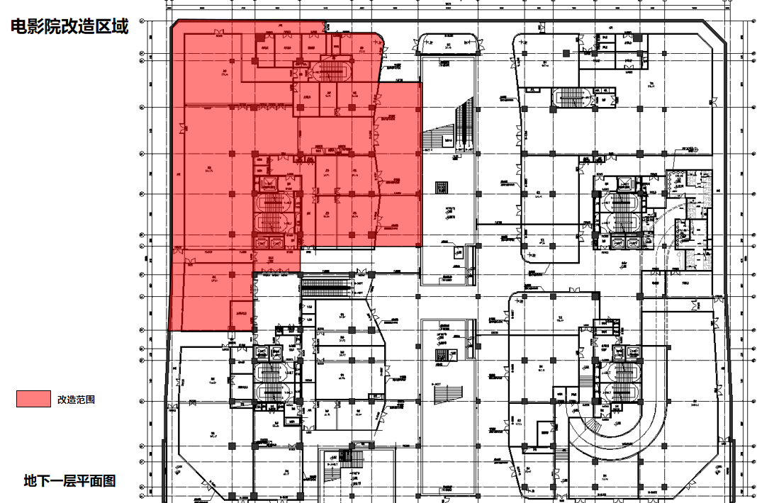
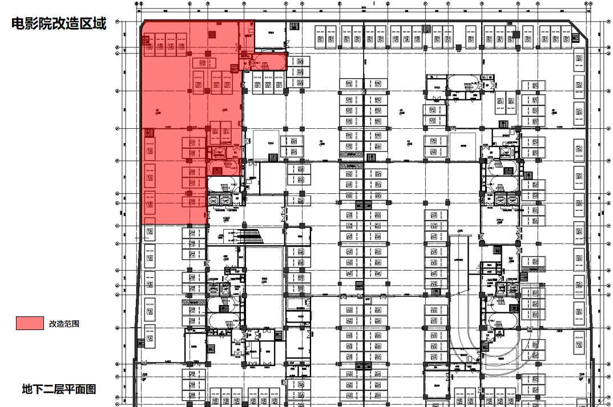
地下一层为影厅改造区域
地下二层为电影院设备房改造区域
改造局部平面图纸CAD及PDF详见附件。

八、主力店平面位置示意图
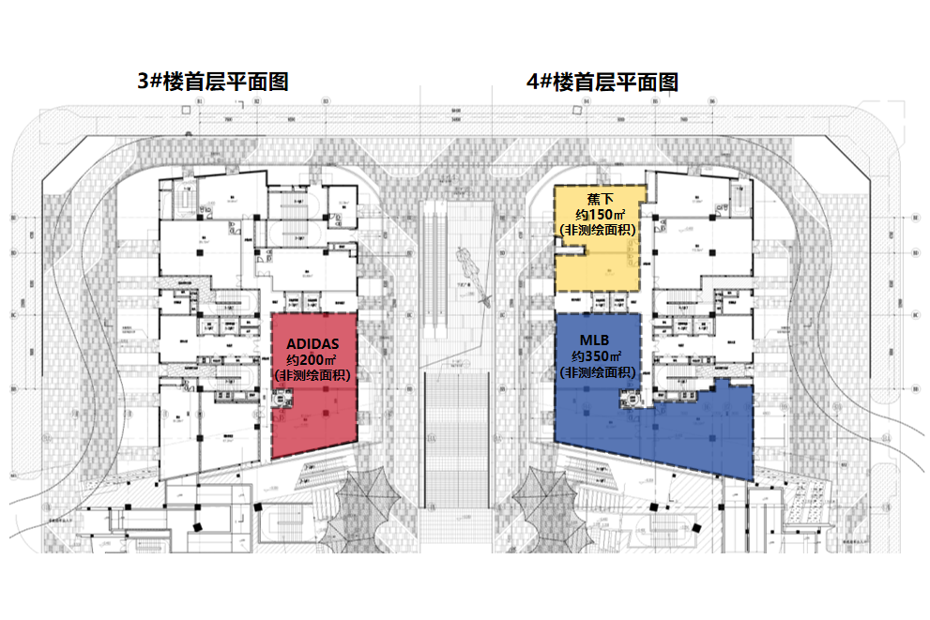

- 合同条款及格式
另附

第五章 响应文件格式

江东天地招商装修提升工程设计
项目
响应文件

供应商： （盖单位章）
法定代表人或其委托代理人： （签字）
年 月 日
目录
- 响应报价函
二、诚信承诺书
三、法定代表人身份证明
四、授权委托书
五、资格审查资料

一、响应报价函

致： 海口市君实综合开发有限责任公司（采购人名称）
根据你方采购项目 江东天地招商装修提升工程设计的竞价比选邀请，正式提交电子版U盘1份。据此函，兹承诺如下：
- 我方同意响应竞价比选文件，就上述项目的 装修提升工程设计工作及相关服务进行响应报价，我方愿意以含税总价人民币（大写）： （￥： 元）作为我方响应报价的暂定总价，税率： %，不含税总价人民币（大写） （￥： 元），（最终结算价以合同约定内容为准）。包含按照合同约定完成本采购项目规定的所有 江东天地招商装修提升工程设计工作及相关服务的费用，计划工期为 15日历天，质量标准 图纸通过消防审查以及满足现场施工需求；
- 我们根据竞价比选文件的规定，承担完成合同的责任和义务。
（3）我方已详细研究了竞价文件的所有内容包括修改文件（如果有）、所有已提供的参考资料及有关附件，并完全明白此比选文件没有倾向性及排斥潜在供应商的内容，以及比选文件关于实质性要求的内容，我方放弃在此方面提出含糊意见或误解的一切权力。
（4）本报价有效期为自响应文件递交截止之日起60日历天。报价有效期满之前均具有约束力。
（5）同意按供应商须知中关于不予退还竞价比选保证金的规定。
（6）同意向贵方提供贵方可能要求的与本报价有关任何证据或资料。
（7）我们完全理解贵方不一定要接受最低报价的报价或收到的任何报价。
与本报价有关的正式通讯地址为：

供应商名称： （公章）
地址：
电话： 传真： 邮政编码：
法定代表人或其委托代理人： （签字）
日期： 年 月 日
 | 江东天地招商装修提升工程设计报价清单
报价内容：本项目主要对商铺内装修进行提升，总共约3700平方米，分为2部分。
1、电影院：影院改造约2000平方米以及影院配套设备房约1000平方米，涉及建筑布局调整、给排水
、电气（强弱电）、暖通（通风、防排烟、空调）系统的拆除及新建等内容（不含室内装修及二次
机电，需要完成各专业拆改图），签章出图并负责图纸报审（含图审费用）；
2、主力店：商铺约700平方米，涉及室内装修、墙体拆除及新建、部分一次机电设备点位调整等内
容，需对室内装修及二次机电施工图进行审核，在装修施工图上盖技术确认章。
报价明细
序号 |  | 项目名称 | 单位 | 数量 | 不含税单价（元） | 合计（元） | 备注
1 |  | 电影院 | ㎡ | 3,000
2 |  | 主力店 | ㎡ | 700
3
4
5 |  | 不含税小计
6 |  | 税金（税率 %）
7 |  | 含税总价
注：报价包含完成报价内容所需的所有费用，报价内容有但报价明细未体现的视为已在总报价中综合考虑。
供应商（盖章）：
法定代表人或其委托代理人（签字或盖章）：
日期：

二、诚信承诺书

致： 海口市君实综合开发有限责任公司（采购人名称）
经研究，我公司决定参加项目的比选活动。为体现我公司的“三公”和诚实信用原则，在此郑重承诺：
- 根据竞价比选文件要求，我公司在本次竞价比选活动中提供的所有相关人员证件、财务状况、业绩、信用等资料均真实、准确；无资质挂靠、串标、围标等情形。
二、若成交，我公司将严格按照响应文件中所承诺的报价、质量、工期、响应方案等内容组织实施；严格实行项目资金专户分账管理，不将工程款非法转入与本项目无关的单位或个人账户；确保合同约定的项目负责人在岗履责。
三、如果我公司在竞价比选活动中提供了虚假材料，我公司同意立即取消响应资格并承担相应的法律责任，没收我公司的竞价比选保证金。如果我公司存在不履行承诺的行为，均可由当地建设行政主管部门记入“不良行为记录”或列入“黑名单”，按照相关规定进行处罚并通报企业所在地建设行政主管部门。
四、同意上述承诺由建设行政主管部门在相关媒体、网络上进行公示，接受社会的监督。

供应商： （盖单位章）
法定代表人或其委托代理人： （签字）
年 月 日

三、法定代表人身份证明

供应商：
单位性质：
地址：
成立时间： 年 月 日
经营期限：
姓名： 性别：
年龄： 职务：
系 （供应商名称）的法定代表人。
特此证明。
附：法定代表人身份证复印件。

供应商： （盖单位章）
年 月 日

四、授权委托书

本人 （姓名） 系 （供应商名称） 的法定代表人，现委托 （姓名） 为我方代理人。代理人根据授权，以我方名义签署、澄清、说明、补正、递交、撤回、修改 （项目名称） 的响应文件、签订合同和处理有关事宜，其法律后果由我方承担。
委托期限： 。
委托代理人无转委托权。

附：委托代理人身份证复印件。

供应商： （盖单位章）

法定代表人： （签字或盖章）
身份证号码：

委托代理人： （签字）
身份证号码：

年 月 日

五、资格审查资料

（一）企业类似项目情况表

序号 | 项目名称 | 项目类型 | 合同名称 | 合同金额 | 签订日期 | 联系人及电话 | 备注
...

备注：此表仅供参考。供应商应根据供应商须知附表1：资格性、符合性审查表和附表2：详细评分表的要求附相关证明材料。

供应商： （盖单位章）
年 月 日

（二）项目管理机构组成表
拟投入本次项目人员汇总表

序号 | 姓名 | 证书名称 | 证书编号 | 专业类别 | 拟派岗位 | 备注
 |  |  |  |  | 项目负责人
 |  |  |  |  | ……
 | ...

备注：此表仅供参考。供应商应根据供应商须知附表1：资格性、符合性审查表和附表2：详细评分表的要求附相关证明材料。

供应商： （盖单位章）
年 月 日

（三）项目负责人类似项目情况表

拟派人员姓名 | 项目名称 | 项目类型 | 合同名称 | 合同金额 | 签订日期 | 备注
 | …

备注：此表仅供参考。供应商应根据供应商须知附表1：资格性、符合性审查表和附表2：详细评分表的要求附相关证明材料。

供应商： （盖单位章）
年 月 日

- 无重大违法记录声明函

海口市君实综合开发有限责任公司（采购人名称）：
我司承诺近三年内参加过的政府采购和招投标活动中没有重大违法记录，且近三年内没有被行政监督部门认定为：①投标资格处于被取消、暂停的状态；②至投标截止之日止近三年骗取中标（骗取中标系指《中华人民共和国招标投标法》和《中华人民共和国招标投标法实施条例》中规定的骗取中标的行为）或严重违约或重大工程质量问题。
附：1、未被列入中国执行信息公开网（http://zxgk.court.gov.cn/）的“失信被执
行人”名单查询结果并加盖单位公章。
2、国家企业信用信息公示系统“严重违法失信名单（黑名单）”的查询结果并加
盖单位公章。

供应商： （盖单位章）
法定代表人或其委托代理人： （签字）
年 月 日

（五）响应文件资料真实有效承诺函

海口市君实综合开发有限责任公司：（采购人名称）
我司已仔细研究了 江东天地招商装修提升工程设计竞价比选文件的全部内容，并承诺如下：
我司承诺并保证响应文件中所提供的资料真实有效，不存在弄虚作假。若经查实，所提供材料不真实，愿意按否决响应资格处理，所产生的所有后果由我司自行承担；存在伪造编制，弄虚作假骗取成交的，同意采购人取消我司响应资格或成交资格，没收竞价比选保证金，并将不良行为上报有关行政主管部门。给采购人造成损失的，我司依法承担赔偿责任；构成犯罪的，采购人依法追究我司刑事责任。
特此承诺。

供应商： （盖单位章）
法定代表人或其委托代理人： （签字）
年 月 日

（六）营业执照、资质证书(根据项目实际要求修改）

- 提供营业执照复印件加盖公章及国家企业信用信息公示系统（http://www.gsxt.gov.cn/corp-query-homepage.html）查询结果复印件加盖公章，且企业状态显示为存续或在营或开业或在业或在册等正常经营状态；若供应商为其他法人（例如事业单位）的，只需提供其他法人资格证明，无需提供营业执照及国家企业信用信息公示系统查询结果。
2、资质证书复印件加盖公章。

六、简述方案

七、竞价比选文件要求的、供应商认为有必要提供的其他资料（如有）
服务费承诺书

致：海南江东智慧投资发展有限公司
我单位完全明晰且认可比选文件及相关补遗、澄清、更正文件（如有）中涉及竞价比选服务费金额、方式及支付方法等内容的有关规定。并做出承诺如下：
如我单位中选贵司组织的江东天地招商装修提升工程项目设计，我单位保证本比选项目在成交通知书发出之日起15个工作日内将竞价比选服务费一次性全额支付给贵司。如我司未能按时足额缴纳服务费，由此导致的一切后果由我司承担。
特此承诺！
供应商开票信息
 | 发票信息 | 说明
开票类型 | （填写普票或专票）
单位名称
纳税人识别号 |  | 请准确填写
账号 | （如需专票须填写）
开户行名称 | （如需专票须填写） | 具体填写至“XX分行”“XX支行”等
地址、电话 | （如需专票须填写）
发票邮寄地址、联系人、电话或电子发票接收邮箱

注：如上述信息未填写或未填写完整或填写有误，导致供应商无法获取发票，一切后果由供应商自行承担。

供应商： （盖章）

法定代表人或委托代理人： （签字）

年 月 日

注：本承诺书未填写或未签字盖章或未提交或修改既有内容，将导致响应资格被否决。

